CÓDIGO DE INTEGRIDAD



Superintendencia de Vigilancia y Seguridad Privada

2025

PRESENTACIÓN

La Superintendencia de Vigilancia y Seguridad Privada, en cumplimiento de la Política de Integridad establecida en el Decreto 1499 de 2017 y en el marco del Modelo Integrado de Planeación y Gestión (MIPG), reafirma su compromiso con la ética y la transparencia en el ejercicio de la función pública.
El Código de Integridad, adoptado mediante la Resolución 20183100071117 del 11 de septiembre de 2018, es una herramienta fundamental para fortalecer la cultura de integridad dentro de la entidad. Su implementación promueve la apropiación de valores institucionales y la consolidación de buenas prácticas que garanticen el cumplimiento de la misión institucional con honestidad, responsabilidad y transparencia.
Este código representa la guía de conducta para todos los servidores públicos, contratistas y colaboradores de la Supervigilancia, estableciendo principios y valores que orientan su actuar diario en favor del bien común y el interés general.

Desde el enfoque del Departamento Administrativo de la Función Pública, este código está alineado con los pilares de la Integridad Pública, los cuales incluyen:
- Compromiso institucional: Liderar con el ejemplo para generar confianza y fortalecer la cultura ética.
- Compromiso individual: Cada servidor público debe actuar conforme a los valores y principios institucionales.
- Compromiso social: La ciudadanía tiene un rol clave en el control y la exigencia de transparencia.


Propósito del Código de Integridad
El presente Código de Integridad busca ser un referente de aprendizaje, prevención y transformación cultural en la Superintendencia de Vigilancia y Seguridad Privada, promoviendo conductas éticas, la excelencia en la prestación del servicio y la consolidación de una gestión pública efectiva, transparente y orientada al ciudadano.
La articulación entre las diferentes dependencias de la entidad es esencial para garantizar que la integridad sea un eje transversal en la toma de decisiones, el uso de los recursos públicos y la atención a los usuarios.
El compromiso con las partes interesadas y con la ciudadanía en general exige actuar bajo los principios de legalidad, moralidad, eficacia y responsabilidad, asegurando resultados óptimos y comportamientos íntegros en todas las actuaciones institucionales.
La implementación de este Código no constituye solo una obligación normativa, sino una responsabilidad ética y social, que fortalece la confianza ciudadana en las instituciones y consolida una cultura organizacional basada en la transparencia, la rendición de cuentas y la prevención de actos de corrupción y soborno.

Objetivos


- Promover una cultura de integridad institucional:
Fomentar valores y comportamientos coherentes con el servicio público colombiano —honestidad, respeto, compromiso, diligencia y justicia—, como base del desempeño ético de todos los servidores, contratistas y colaboradores.
- Prevenir y atender conductas contrarias a la ética y la transparencia:
Establecer mecanismos y procedimientos para identificar, investigar y sancionar infracciones al Código de Integridad, garantizando la aplicación de correctivos y la mejora continua en la gestión pública.
- Adoptar una política de cero tolerancia frente al soborno y la corrupción:
Incorporar reglas claras que prohíban ofrecer, dar, recibir o solicitar cualquier beneficio indebido con el fin de influir en decisiones públicas, en concordancia con la Ley 1474 de 2011, la Ley 1778 de 2016 y la Ley 2195 de 2022.
- Fortalecer la confianza ciudadana y la legitimidad institucional:
Promover una administración pública transparente, eficiente y comprometida con los fines esenciales del Estado, que rinda cuentas a la sociedad y actúe siempre en función del interés general.
- Consolidar la integridad como eje transversal del Modelo Integrado de Planeación y Gestión (MIPG):
Alinear las actuaciones de la Superintendencia con los lineamientos del Departamento Administrativo de la Función Pública (DAFP), integrando la gestión ética con los procesos estratégicos, misionales y de apoyo.


Alcance
El Código de Integridad aplica a todos los servidores públicos, contratistas y colaboradores de la Supervigilancia, sin distinción de nivel jerárquico o tipo de vinculación laboral.
Todos los miembros de la entidad tienen la responsabilidad de adoptar, interiorizar y aplicar estos valores en su actuar diario, tanto en la prestación del servicio como en su interacción con las partes interesadas y la ciudadanía.
En cumplimiento de la Política de Integridad de la Función Pública, este Código se convierte en un compromiso ineludible para la construcción de una gestión institucional basada en la ética, el respeto y la transparencia, contribuyendo al fortalecimiento del Estado y a la consolidación de una cultura de integridad en la administración pública.


Marco legal
El presente Código de Integridad se sustenta en la Constitución Política de Colombia y en la normativa vigente que orienta la conducta ética, la transparencia, la integridad y la lucha contra la corrupción en la función pública:
- Constitución Política de Colombia (1991):
Artículos 6, 121, 122, 123, 124, 125 y 209, que consagran los principios de legalidad, moralidad administrativa, responsabilidad y buen servicio público.
- Ley 1474 de 2011 – Estatuto Anticorrupción:
Establece mecanismos de prevención, investigación y sanción de actos de corrupción, incluyendo conductas de soborno, cohecho y tráfico de influencias en el ejercicio de la función pública.
- Ley 1778 de 2016:
Regula la responsabilidad de las personas jurídicas por actos de soborno transnacional, y promueve la adopción de políticas internas para prevenir y sancionar el ofrecimiento, la promesa o la entrega de beneficios a servidores públicos con el fin de influir en sus decisiones.
- Ley 599 de 2000 – Código Penal Colombiano:
En sus artículos 404 a 411 tipifica los delitos de cohecho propio, cohecho impropio, concusión y tráfico de influencias, sancionando el acto de ofrecer, dar, recibir o solicitar cualquier bien o beneficio para influir o alterar el cumplimiento del deber público.
- LEY 1952 DE 2019 por medio de la cual se expide el Código General Disciplinario, se derogan la Ley 734 de 2002 y algunas disposiciones de la Ley 1474 de 2011, relacionadas con el derecho disciplinario.
- Ley 2195 de 2022:
Adopta nuevas medidas en materia de transparencia, integridad, prevención y lucha contra la corrupción, y fortalece los mecanismos institucionales de control, rendición de cuentas y cultura ética en la administración pública.
- Decreto 1499 de 2017:
Actualiza el Modelo Integrado de Planeación y Gestión (MIPG) e integra la Política de Integridad Pública como eje transversal de la gestión institucional y del comportamiento de los servidores públicos.
- Código de Integridad del Servicio Público Colombiano (DAFP, 2017):
Define los valores de honestidad, respeto, compromiso, diligencia y justicia, como principios orientadores del servicio público.
- Política de Integridad Pública (DAFP, versión 2023):
Instrumento de cambio cultural que promueve comportamientos éticos coherentes, previene el soborno y fortalece la confianza institucional mediante la gestión de la integridad y la transparencia.
Fundamentos:

Misión: La Superintendencia de Vigilancia y Seguridad Privada ejerce control, inspección, vigilancia e impulsa la legalidad en la prestación del servicio en la industria de los servicios de seguridad privada, a través de mecanismos que generen transparencia, confianza y eficiencia, para fortalecer la seguridad humana basada en la igualdad en todo el territorio nacional.

Visión: Supervigilancia para el 2032, la Supervigilancia será reconocida a nivel nacional como una entidad con buenas prácticas en el ejercicio del control, inspección y vigilancia del sector, mediante una gestión administrativa y coordinación interinstitucional eficaz que aporta a la construcción de Colombia como: Potencia Mundial de la Vida.

Valores Institucionales
La presente cartilla orienta a los servidores públicos y colaboradores de la Superintendencia de Vigilancia y Seguridad Privada en la identificación y aplicación de principios y valores fundamentales en el ejercicio de sus funciones.
Estos valores son la base para una cultura organizacional sólida, donde la integridad, la ética y la transparencia sean ejes fundamentales de la gestión pública. Su aplicación permite generar confianza, fortalecer la credibilidad institucional y garantizar un servicio público de calidad.
Los valores institucionales que rigen la actuación de la Supervigilancia son:

Ser honesto implica actuar siempre con base en la verdad, cumpliendo con los deberes con transparencia y rectitud, favoreciendo el interés general sobre cualquier interés particular.

✔ Siempre digo la verdad, incluso cuando cometo errores, porque reconocerlos es parte del aprendizaje y la mejora continua.
✔ Cuando tengo dudas sobre la aplicación de mis deberes, busco orientación en las instancias pertinentes dentro de mi entidad.
✔ Reconozco que no lo sé todo y pido ayuda cuando es necesario, para garantizar que mis decisiones sean acertadas.
✔ Facilito el acceso a la información pública de manera veraz, oportuna y comprensible, utilizando los medios institucionales adecuados.
✔ Denuncio faltas, delitos o violaciones de derechos de las que tenga conocimiento en el ejercicio de mi cargo.
✔ Apoyo y promuevo los espacios de participación ciudadana, permitiendo que las personas sean parte de la toma de decisiones que las afecten en el marco de mis funciones.

Lo Que NO

Hago

- No doy trato preferencial a personas cercanas ni favorezco a nadie en un proceso en igualdad de condiciones.

- No acepto incentivos, favores o beneficios de personas o grupos interesados en procesos de toma de decisiones dentro de la entidad.

- No uso recursos públicos para fines personales, incluyendo tiempo de la jornada laboral, materiales, bienes o herramientas asignadas para mis labores.

- No descuido la información a mi cargo, ni su gestión, asegurándome de que sea tratada de acuerdo con los principios de seguridad y confidencialidad.


El respeto es la base de una convivencia armoniosa. Significa reconocer, valorar y tratar de manera digna a todas las personas, con sus virtudes y defectos, sin distinción alguna por su labor, procedencia, títulos, ideología o cualquier otra condición.
✔ Atiendo con amabilidad, igualdad y equidad a todas las personas, utilizando palabras, gestos y actitudes que reflejen cortesía y consideración.
✔ Respeto la diversidad y garantizo un trato digno, sin distinción de condición social, económica, religiosa, étnica, de género o cualquier otro factor.
✔ Soy empático y comprensivo, poniendo en práctica la escucha activa y el diálogo para la resolución de conflictos.
✔ Promuevo un ambiente laboral sano y armonioso, basado en el reconocimiento mutuo y el respeto por las opiniones ajenas.

Lo Que NO

Hago

- No discrimino ni trato con grosería, desprecio o indiferencia a ninguna persona, sin importar la circunstancia.

- No baso mis decisiones en estereotipos, prejuicios o presunciones, asegurando que mi actuar sea justo y equitativo.

- No impongo mis ideas o creencias sobre los demás; por el contrario, respeto y valoro las diferencias de pensamiento.

- No maltrato ni ignoro a ciudadanos o compañeros de trabajo, comprendiendo que todos merecen un trato digno y respetuoso.

Ser consciente de la importancia de mi rol como servidor público implica estar en disposición permanente para comprender y resolver las necesidades de las personas con las que interactúo en mis labores cotidianas, siempre con el objetivo de mejorar su bienestar y fortalecer la confianza en la institución.

✔ Asumo mi papel como servidor público, comprendiendo la importancia de mis responsabilidades y compromisos con la ciudadanía y el país.
✔ Trabajo con actitud positiva y proactiva, entendiendo que mi labor tiene un impacto directo en la vida de los ciudadanos.
✔ Soy empático y me pongo en el lugar del otro, comprendiendo su contexto, necesidades y expectativas.
✔ Escucho activamente y brindo orientación clara y oportuna a quienes requieren información sobre la entidad o sus servicios.
✔ Garantizo un servicio público ágil, amable y de calidad, asegurando que los ciudadanos reciban la mejor atención posible.
✔ Me mantengo enfocado en mi labor, sin distracciones ni interrupciones que afecten mi desempeño.

Lo Que NO

Hago

- No trabajo con una actitud negativa que afecte mi desempeño y el ambiente laboral.

- No permito que mi falta de disposición impacte la calidad del servicio que brindo a los ciudadanos.
No considero que mi trabajo es un favor que hago a la ciudadanía, sino un deber y una responsabilidad.

- No subestimo la importancia de mi rol como servidor público, pues cada acción contribuye al bienestar colectivo.

- No ignoro las inquietudes de los ciudadanos, sino que procuro siempre atenderlas de manera efectiva.


Cumplir con mis deberes, funciones y responsabilidades asignadas de la mejor manera posible, garantizando atención, prontitud y eficiencia, con el propósito de optimizar el uso de los recursos del Estado y fortalecer la confianza ciudadana.

✔ Uso responsablemente los recursos públicos para el cumplimiento de mis funciones. Lo público es de todos y no se desperdicia.
✔ Cumplo con los tiempos estipulados para cada tarea, asegurando eficiencia en la gestión.
✔ Aseguro la calidad en cada uno de los productos y servicios que entrego, bajo los estándares del servicio público.
✔ Soy proactivo, identificando oportunidades de mejora tanto en mi labor como en la de mis compañeros.
✔ Mantengo una actitud de servicio y compromiso con la ciudadanía y con la entidad, garantizando respuestas oportunas y soluciones efectivas.
✔ Planifico y organizo mi trabajo de manera eficiente, optimizando recursos y tiempo para mejorar los procesos.

Lo Que NO

Hago

- No malgasto ni utilizo de manera inadecuada los recursos públicos.

- No dejo actividades pendientes o postergo decisiones, especialmente cuando afectan el bienestar ciudadano o el funcionamiento de la entidad.

- No demuestro desinterés o negligencia en mis funciones, ya que mi labor impacta directamente en la comunidad.

- No evado mis responsabilidades ni delego mis tareas de manera indebida, comprometiendo la eficiencia del servicio público.

- No improviso ni realizo mi trabajo de manera apresurada, poniendo en riesgo la calidad de los resultados.


Actuar con imparcialidad, equidad e igualdad, garantizando los derechos de todas las personas y evitando cualquier forma de discriminación. La función pública debe ejercerse con total objetividad, asegurando que las decisiones sean éticas, justas y basadas en principios democráticos.
✔ Tomo decisiones informadas y objetivas, basadas en evidencias y datos confiables. Fallar en mis actuaciones por falta de información es un riesgo grave para la justicia y la equidad.
✔ Reconozco, protejo y garantizo los derechos de cada persona, de acuerdo con sus necesidades y condiciones.
✔ Establezco mecanismos de diálogo y concertación con todas las partes involucradas antes de tomar decisiones, promoviendo el respeto y la equidad.
✔ Fomento la participación ciudadana en la toma de decisiones, garantizando que todas las voces sean escuchadas y valoradas.
✔ Garantizo el acceso a la información pública, promoviendo la transparencia y el derecho a la igualdad de condiciones para todos.
✔ Aplico la normatividad vigente con rigor y sin preferencias, asegurando un trato justo a todos los ciudadanos y actores dentro del ámbito de la Supervigilancia.

Lo Que NO

Hago

- No promuevo ni ejecuto políticas, programas o medidas que afecten la igualdad, la equidad o la libertad de las personas.

- No favorezco a un grupo de interés en detrimento de otros, siempre considero todas las perspectivas antes de decidir.

- No permito que simpatías, antipatías, presiones o intereses personales interfieran en mi criterio, toma de decisiones o gestión pública.

- No discrimino a ninguna persona por su raza, género, condición social, económica, religiosa o de cualquier otro tipo

- No ignoro ni minimizo las necesidades de los grupos más vulnerables, sino que garantizo la protección de sus derechos.



El Triángulo de la Integridad Pública
Desarrollado por el Departamento Administrativo de la Función Pública conceptualiza la interacción ideal entre tres actores fundamentales:​
- Administración Pública (Estado): Caracterizada por ser eficiente, transparente, incluyente y promotora de la participación ciudadana.​Función Pública

- Servidores Públicos: Reconocidos por su compromiso, confiabilidad e integridad en el ejercicio de sus funciones.​

- Ciudadanos: Participativos y corresponsables, informados, que exigen sus derechos y realizan control social.​
La interconexión de estos tres componentes forma un triángulo que simboliza la confianza y colaboración necesarias para fortalecer la integridad en la gestión pública.
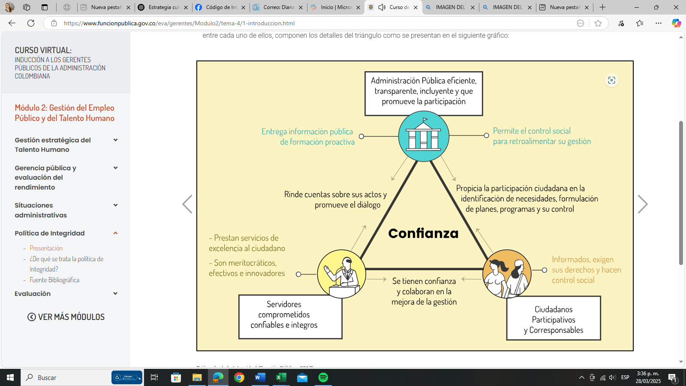
TRIANGULO DE LA INTEGRIDAD, (FUNCION PUBLICA, 2017)

Lineamiento Ético con Partes Interesadas


La Superintendencia de Vigilancia y Seguridad Privada asume su responsabilidad social con los diferentes grupos de interés con los que interactúa, estableciendo principios y directrices para garantizar la ética pública, la transparencia y la legalidad en todas sus actuaciones. Este lineamiento orienta las acciones de la entidad para consolidar una gestión íntegra, efectiva y alineada con los fines sociales establecidos en la Constitución y la Ley.

1. Servidores Públicos y Colaboradores
La entidad reconoce que su talento humano es el principal activo para el cumplimiento de su misión. Por ello:
- Promueve un entorno basado en responsabilidad, equidad y confianza mutua.
- Garantiza un clima organizacional de respeto, integridad y transparencia.
- Fomenta el sentido de pertenencia mediante el reconocimiento de derechos, deberes y obligaciones.
- Impulsa la ética profesional en el ejercicio de sus funciones diarias.
- Establece canales de denuncia y protección para reportar irregularidades sin temor a represalias.

2. Entes Sujetos a Control
La Supervigilancia cumple su función de inspección, vigilancia y control sobre los servicios de vigilancia y seguridad privada a nivel nacional de manera:
- Efectiva e imparcial, en conformidad con la normatividad vigente.
- Fomentando el cumplimiento legal, la debida diligencia y las buenas prácticas empresariales.
- Promoviendo la competitividad y sostenibilidad de los vigilados, para fortalecer la prestación del servicio.

3. Entidades Públicas
La Supervigilancia establece relaciones de cooperación con otras entidades del Estado para:
- La construcción y mejora de normativas del sector de vigilancia y seguridad privada.
- La ejecución de acciones de responsabilidad social en áreas de interés común.
- La articulación con el Ministerio de Defensa para garantizar la seguridad, la convivencia y la prevención del delito.
- La adopción de los lineamientos de Función Pública para fortalecer la transparencia y la eficiencia en la gestión.

4. Comunidad
El servicio al ciudadano es un pilar fundamental de la Supervigilancia, garantizando que la atención se brinde bajo los principios de:

- Respeto y amabilidad en la atención a los usuarios.
- Oportunidad y eficacia en las respuestas a consultas, peticiones y quejas.
- Transparencia y acceso a la información, asegurando que los datos suministrados sean verificables y confiables.
- Participación ciudadana, facilitando espacios de interacción y control social sobre la gestión de la entidad.

5. Entes de Control
La Supervigilancia cumple con sus obligaciones frente a los órganos de control político, fiscal, disciplinario y administrativo a través de:
- La entrega de información veraz, oportuna y transparente.
- La disposición para atender auditorías, evaluaciones y requerimientos.
- La implementación de acciones de mejoramiento institucional con base en recomendaciones recibidas.

6. Compromiso Frente al Código de Integridad
Todos los servidores públicos y colaboradores de la Supervigilancia se comprometen a:
- RESPETAR los principios éticos y normativos de la entidad.
- ENTENDER el impacto de sus acciones en la confianza ciudadana.
- PROMOVER una cultura de integridad dentro y fuera de la institución.
- CUMPLIR con las normas y disposiciones establecidas en el Código de Integridad del Servicio Público Colombiano

Para garantizar su cumplimiento, la entidad realiza:
- Capacitaciones periódicas sobre ética y transparencia.
- Seguimiento y evaluación del comportamiento institucional en función de este código.
- Estrategias de sensibilización para reforzar la cultura organizacional basada en la integridad.

7. Contratistas y Proveedores
La Supervigilancia se compromete a:

- Cumplir con la normativa de contratación estatal de manera objetiva y transparente.
- Asegurar el cumplimiento de los contratos en los tiempos y condiciones pactadas.
- Exigir estándares de ética empresarial y responsabilidad social en sus proveedores.
- Prevenir prácticas de corrupción, soborno o favoritismo en la contratación pública.

8. Medios de Comunicación
Con el objetivo de fortalecer la transparencia institucional, la entidad garantiza que:

- La información suministrada a los medios sea clara, oportuna, actualizada y confiable.
- Se facilite el acceso a los sectores interesados en información sobre el ejercicio de la función pública.
- Se promueva la comunicación efectiva para fortalecer la confianza ciudadana.

- Actualmente la Supervigilancia cuenta con los siguientes canales de denuncia activos:


Canales de denuncia:

De acuerdo con los lineamientos del Departamento Administrativo de la Función Pública, el Modelo Integrado de Planeación y Gestión – MIPG (Decreto 1499 de 2017), y la Ley 2195 de 2022, que adiciona el artículo 76 a la Ley 1474 de 2011 (Estatuto Anticorrupción), todas las entidades públicas deben contar con un canal de denuncias accesible para la ciudadanía, así como una dependencia encargada de su gestión y seguimiento.

En la Superintendencia de Vigilancia y Seguridad Privada, la Oficina de Control Interno es la dependencia encargada de administrar estos canales, garantizar la confidencialidad, la trazabilidad del trámite y el cumplimiento del debido proceso. Esta oficina recibirá, analizará y canalizará las denuncias relacionadas con posibles actos de corrupción, faltas éticas o disciplinarias.

- En la sección de APLICATIVOS de la SUPERVIGILANCIA, puedes realizar una denuncia y/o sospecha de un conflicto de interés tanto personal, como de terceros, del cual tengas conocimiento al interior de la entidad.

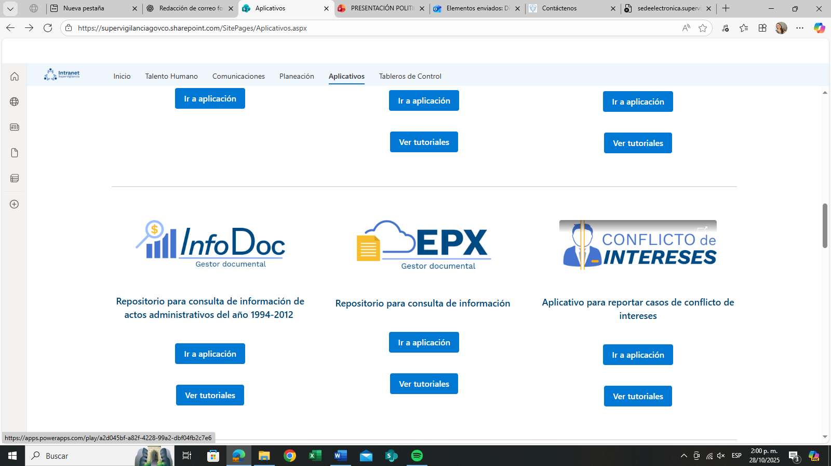

Canal externo de denuncias: Línea 157: La Línea Anticorrupción del Sector Defensa (157) es el canal oficial dispuesto por el Ministerio de Defensa Nacional para la recepción confidencial, segura y gratuita de denuncias relacionadas con presuntos actos de corrupción, irregularidades administrativas o comportamientos contrarios a la ética y la transparencia dentro de las entidades y dependencias del sector defensa.
Este mecanismo opera de forma permanente, las veinticuatro (24) horas del día, y cuenta con articulación con la Fiscalía General de la Nación para el trámite y seguimiento de las investigaciones que correspondan.
De manera complementaria, el sector defensa dispone de la “Línea del Honor” (01 8000 95 45 13) y de buzones físicos habilitados en los puntos de atención, los cuales permanecen disponibles como canales alternos para la presentación de denuncias o comunicaciones relacionadas con conductas contrarias a los principios de integridad, probidad y transparencia.

- Asimismo, la Entidad dispondrá del correo electrónico denunciacorrupcion@supervigilancia.gov.co, el cual será habilitado como canal institucional de recepción de denuncias relacionadas con presuntos actos de corrupción, violaciones al Código de Integridad o cualquier conducta contraria a los principios de transparencia, probidad y buen gobierno.

Este correo funcionará como un medio formal, directo y reservado, permitiendo a los ciudadanos, usuarios, contratistas y servidores públicos formular denuncias acompañadas de la información y documentos soporte que consideren pertinentes, garantizando la protección de su identidad cuando así lo soliciten y asegurando la gestión oportuna y confidencial de los reportes por parte de las instancias competentes.
9. Procedimiento para la Investigación de Infracciones al Código de Integridad.
El incumplimiento de los principios y valores establecidos en el Código de Integridad por parte de servidores públicos, contratistas o colaboradores de la Superintendencia de Vigilancia y Seguridad Privada constituye una falta que puede ser investigada y sancionada, conforme a la normativa vigente.

Fundamento normativo:
- Ley 1952 de 2019 – Código General Disciplinario.
- Ley 1474 de 2011 – Estatuto Anticorrupción.
- Ley 2195 de 2022 – Fortalecimiento de la transparencia.
- Decreto 1499 de 2017 – Modelo Integrado de Planeación y Gestión (MIPG).
- Guía de Integridad del Departamento Administrativo de la Función Pública (DAFP).

Paso a paso del procedimiento interno
- Recepción de la denuncia o reporte
  - Cualquier ciudadano, servidor o entidad puede reportar presuntas infracciones al Código de Integridad.
  - Los reportes se reciben a través de los canales institucionales administrados por la Oficina de Control Interno (presencial, virtual, línea gratuita o buzón físico).
  - Las denuncias pueden ser anónimas o nominativas.
- Registro inicial y radicación (1 día hábil)
- La Oficina de Control Interno asigna número de radicado y registra la denuncia en el Sistema de Gestión de Denuncias, garantizando trazabilidad y custodia.
- Verificación preliminar (máximo 5 días hábiles)
  - Se analiza si los hechos son competencia de la entidad.
  - Se revisa la suficiencia de información y evidencias.
  - Se determina si la conducta puede constituir falta disciplinaria, acto de corrupción o infracción ética.
- Clasificación y decisión preliminar (dentro de los 5 días de la verificación)
  - Admisión: Si hay mérito, se remite el caso al Grupo de Control Interno Disciplinario.
  - Archivo preliminar: Si no hay mérito o no es competencia, se registra el motivo y se remite a la autoridad competente si aplica.
- Remisión formal al Grupo Disciplinario (1 día hábil después de la decisión)
  - Incluye expediente inicial con documentos, pruebas y acta de verificación.
- Investigación disciplinaria formal (plazos según Ley 1952 de 2019)
  - Indagación preliminar: hasta 6 meses, prorrogables en casos especiales.
  - Formulación de cargos: si procede, garantizando derecho de defensa.
  - Fallo: decisión sancionatoria o absolutoria.
- Seguimiento y control
  - La Oficina de Control Interno realiza seguimiento periódico y actualiza el sistema de registro.
  - Los casos se reportan en el Plan Anticorrupción y de Atención al Ciudadano (PAAC) y en el informe de control interno.
- Protección al denunciante
  - Se garantiza confidencialidad, reserva de identidad y protección contra represalias, en cumplimiento del artículo 76 de la Ley 1474 de 2011 y la Ley 2195 de 2022.
- Cierre del caso y archivo definitivo
  - Una vez concluida la investigación, se actualiza el registro y se archiva el expediente con las medidas de seguridad correspondientes.
- Retroalimentación al denunciante (solo si es nominativo y sin afectar la reserva legal)
  - Se informa sobre el estado y cierre del trámite.

Nota: Este procedimiento hace parte del Sistema de Gestión de la Integridad de la Superintendencia y se articula con los lineamientos del MIPG, el PAAC y la política anticorrupción, asegurando un control interno efectivo y transparente.

10. Política y reglas frente al soborno

1. Propósito

Promover un comportamiento ético y transparente en el ejercicio de la función pública, garantizando que todas las actuaciones de los servidores, contratistas y colaboradores de la Superintendencia de Vigilancia y Seguridad Privada se desarrollen en estricto cumplimiento de los principios de integridad, legalidad y moralidad administrativa.
Esta política establece lineamientos claros para prevenir, detectar y sancionar cualquier forma de soborno o intento de corrupción, en concordancia con la normativa nacional y los lineamientos del Departamento Administrativo de la Función Pública (DAFP).

Alcance

Esta política aplica a todos los servidores públicos, contratistas, proveedores y terceros que establezcan relaciones con la Superintendencia de Vigilancia y Seguridad Privada, independientemente de la naturaleza de su vínculo contractual, jerárquico o funcional.
Asimismo, orienta la actuación de quienes representen o gestionen intereses ante la entidad.

Reglas de conducta frente al soborno

Los servidores públicos y contratistas de la entidad deberán observar las siguientes reglas de integridad:

a. Prohibición absoluta:
Ningún servidor público, contratista o tercero podrá ofrecer, dar, recibir o solicitar, de manera directa o indirecta, dinero, regalos, beneficios, favores, gratificaciones, servicios, viajes, donaciones o cualquier otro artículo de valor, con el propósito de influir o modificar decisiones, actuaciones o deberes propios de la función pública.

b. Actuación imparcial:
Toda actuación institucional debe responder a criterios de objetividad, equidad, legalidad y servicio al interés general, absteniéndose de cualquier práctica que genere conflicto de interés o favorecimiento indebido.

c. Rechazo y reporte de conductas indebidas:
Los servidores deberán abstenerse de participar en actos o situaciones que puedan interpretarse como soborno y, en caso de tener conocimiento de alguna práctica indebida, reportarla a los canales internos de denuncia o ante las autoridades competentes.

d. Compromiso institucional:
La entidad promoverá permanentemente la capacitación, sensibilización y fortalecimiento de la cultura ética, garantizando la aplicación efectiva de esta política y el seguimiento a los posibles riesgos asociados al soborno.

Consecuencias del incumplimiento

El incumplimiento de las reglas aquí establecidas constituirá una falta grave al Código de Integridad y podrá dar lugar a la aplicación de sanciones disciplinarias, contractuales, fiscales o penales, según corresponda.
Las conductas relacionadas con el soborno se encuentran tipificadas en la legislación colombiana, particularmente en:
- Ley 1474 de 2011 – Estatuto Anticorrupción.
- Ley 1778 de 2016 – Responsabilidad de personas jurídicas por soborno transnacional.
- Ley 2195 de 2022 – Medidas de transparencia e integridad.
- Ley 599 de 2000 – Código Penal (Artículos 404 a 411: concusión, cohecho y tráfico de influencias).

Conclusión


La Superintendencia de Vigilancia y Seguridad Privada reafirma su compromiso con la ética pública, la transparencia y el comportamiento íntegro de todos sus servidores y contratistas. La aplicación de este Código promueve una cultura basada en los valores del servicio público colombiano —honestidad, respeto, compromiso, diligencia y justicia—, fortaleciendo la confianza ciudadana y la credibilidad institucional.
La entidad adopta una posición de cero tolerancias frente a las infracciones al Código de Integridad y frente a cualquier forma de soborno o corrupción, estableciendo mecanismos claros para su prevención, investigación y sanción.
Toda conducta que vulnere los principios éticos, las disposiciones internas o la normatividad vigente será objeto de las acciones disciplinarias, contractuales, fiscales o penales correspondientes.
Asimismo, la Superintendencia impulsa la formación permanente en integridad, la comunicación abierta, el uso de canales de reporte y la participación activa de los servidores públicos como garantes del cumplimiento de este Código, consolidando así una gestión pública transparente, justa y orientada al interés general.

